Aktiviti Memahami Gelombang Bunyi Menggunakan Simulasi “Sound PheT Simulation”

Nama: Tarikh:

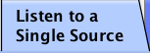  LANGKAH | APA YANG PERLU SAYA BUAT? | APA SAYA DENGAR? | APA YANG SAYA PERHATI PADA MUKA GELOMBANG? | JUSTIFIKASI
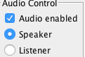  1 | Laraskan frekuensi 200Hz  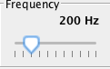
2 | 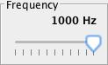  Laraskan frekuensi 1000Hz
3 | Laraskan kembali frekuensi 500Hz | 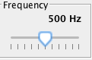
4 | Laraskan amplitud seperti di bawah  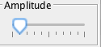
5 | Laraskan amplitud seperti di bawah  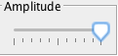
  LANGKAH | APA YANG PERLU SAYA BUAT? | GERAKKAN “KEPALA KE ATAS & KE BAWAH,  APA SAYA DENGAR? | APA YANG SAYA PERHATI PADA GARIS NOD & ANTINOD | JUSTIFIKASI
1 | Laraskan simulasi seperti di bawah  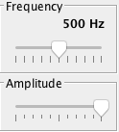 | 
2 | Laraskan simulasi seperti di bawah  